XORNADA DE APOIO ÓS SEGUROS AGRARIOS

GANDO VACÚN
E SEQUÍA EN PASTOS

Día 15 de novembro de 2017

COOPERATIVA CUSOVIAME, SCG
Rodrigueites, nº 3
15310 Teixeiro
A Coruña

ORGANIZA: Sindicato Labrego Galego



FINANCIA:

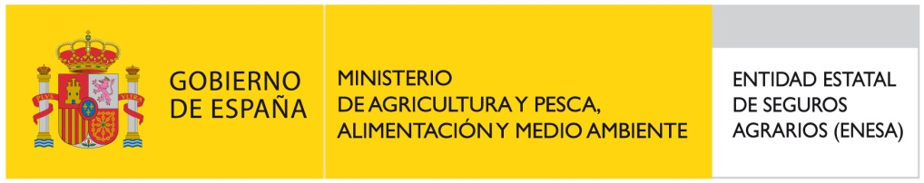

PROGRAMA

10.00: Recepción de asistentes e entrega de documentación.

10.30: A necesidade de asegurar o noso gando.

D. Xabier Gómez Santiso, responsable de Sectores Gandeiros do Sindicato Labrego Galego.

11.00: As liñas de Gando vacún. Principais novidades.

Responsable de Agroseguro da Zona Noroeste. Dª Noelia Aparicio

11.45: Liñas de seguros para a sequía.

Pendente confirmación persoa de Agroseguro.

13.00: A nova ferramenta de estabilización de renda. Novidade Regulamento Ómnibus. Pendente confirmación Sindicato Labrego Galego

13.30: Debate e Conclusións

14:00: Peche da xornada



